Примерное задание республиканской олимпиады по специальности

09.02.04 Информационные системы (по отраслям)

Тестирование
Тестирование осуществляется в среде дистанционного тестирования по разделам:
- Базы данных
- Операционные системы
- Компьютерные сети
- Конфигурирование в 1С:Предприятие
- Администрирование баз данных

Практическая часть
Блок А – Конфигурирование в 1С:Предприятие

Используя возможности платформы 1С:Предприятие 8 необходимо построить информационную систему для внесения, хранения и извлечения данных, которая позволит автоматизировать работу в рамках некоторой заданной предметной области (поликлиника).
В качестве входных данных выступает каркасная конфигурация, состоящая из некоторых начальных объектов конфигурации (справочников, констант, перечислений, документов).
В качестве задания выступает доработка полученной конфигурации с целью автоматизации учета в заданной предметной области:
- В документе создать печатную форму, используя конструктор печати по образцу
- При выборе некоторых реквизитов в документе предусмотреть автоматическое заполнение других реквизитов
- Требуется создать объект конфигурации, предназначенный для хранения движений
- Создать обработку, отображающую автоматические действия на выбранную дату и используя кнопку
- Предусмотреть возможность печати документа (например, обработка «ОчередьКВрачу»)

Блок Б - SQL Server

В рамках разработки информационной системы предлагается элемент модели Базы Данных реализации товаров клиентам.
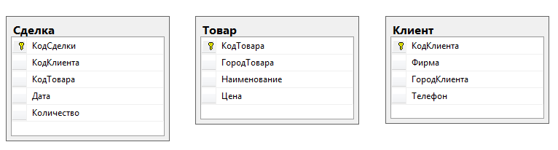
Используя предложенную модель, посредством утилиты SQL Server Management Studio 2014 и языка запросов Transact - SQL, необходимо выполнить ряд заданий:
- Определить связи между таблицами
- Построить диаграмму
- Заполнить таблицы адекватными значениями
- Реализовать запросы
- Создать проверочное ограничение для некоторого поля. Значение цены должно быть положительным
- Создать хранимую процедуру, предоставляющую информацию о наименовании и стоимости товаров, приобретенных клиентом (задается в качестве входного параметра).

БЛОК В – Перевод текста на английском языке по предметной области специальности

